Phụ lục
HƯỚNG DẪN SỬ DỤNG TÀI KHOẢN VNEID VÀ CẬP NHẬT THÔNG TIN DỮ LIỆU TRÊN HỆ THỐNG THÔNG TIN GIẢI QUYẾT THỦ TỤC HÀNH CHÍNH TỈNH
(Kèm theo Công văn số /PVHCC&KSTT-HCTH ngày /11/2023 của Trung tâm Phục vụ hành chính công và Kiểm soát thủ tục hành chính )

- Đăng nhập tài khoản công dân sử dụng VNeID
Truy cập địa chỉ Hệ thống thông tin giải quyết thủ tục hành chính tỉnh, mục Đăng nhập: https://dichvucong.hungyen.gov.vn/dich-vu-cong/cong-dan/dang-nhap, màn hình giao diện đăng nhập như sau:
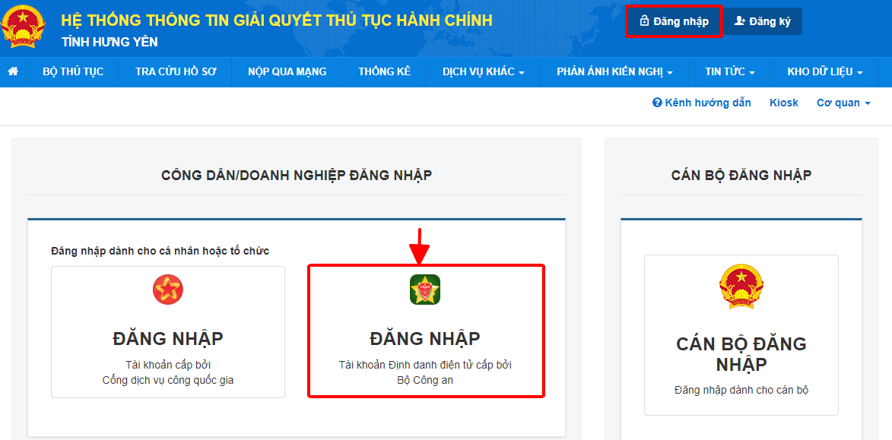
- Hệ thống sẽ chuyển sang trang đăng nhập sử dụng tài khoản VneID trên Hệ thống định danh và xác thực điện tử của Bộ Công an
Công dân thực hiện đăng nhập bằng Tên tài khoản và Mật khẩu VneID được Bộ công an cung cấp hoặc Quét QR từ ứng dụng VneID đã cài đặt trên điện thoại của công dân trước đó
+ Cách 1: Đăng nhập bằng tài khoản (là số căn cước công dân) và Mật khẩu VneID đã đăng ký
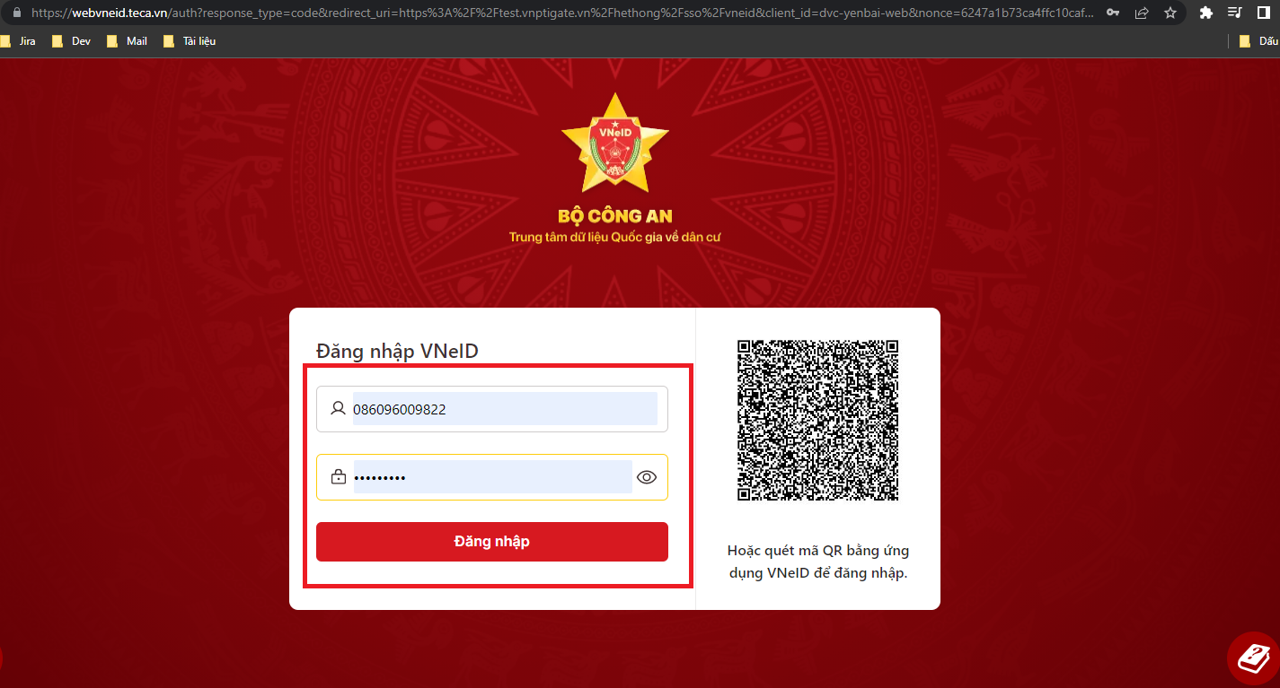
Hệ thống sẽ gửi tin nhắn OTP (mã OTP có hiệu lực trong vòng 3 phút) tới điện thoại của Công dân → Công dân nhập OTP sau đó Click “Xác nhận”
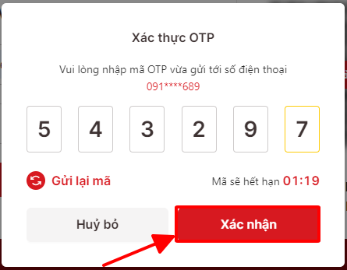
+ Cách 2: Đăng nhập bằng Quét QR từ ứng dụng VneID

Đăng nhập tài khoản ứng dụng VneID trên điện thoại của công dân, sau đó chọn chức năng quét mã QR để thực hiện quét mã QR trên giao diện đăng nhập ở hình trên (mục quét mã QR bằng ứng dụng Vneid để đăng nhập)
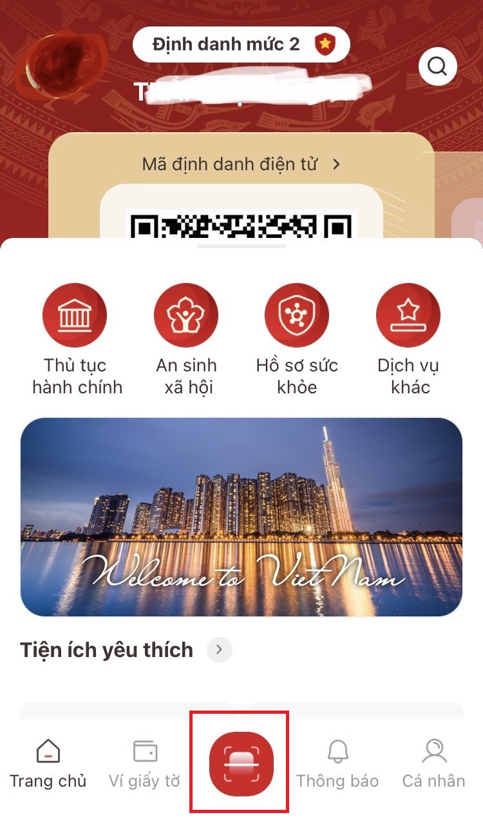 | 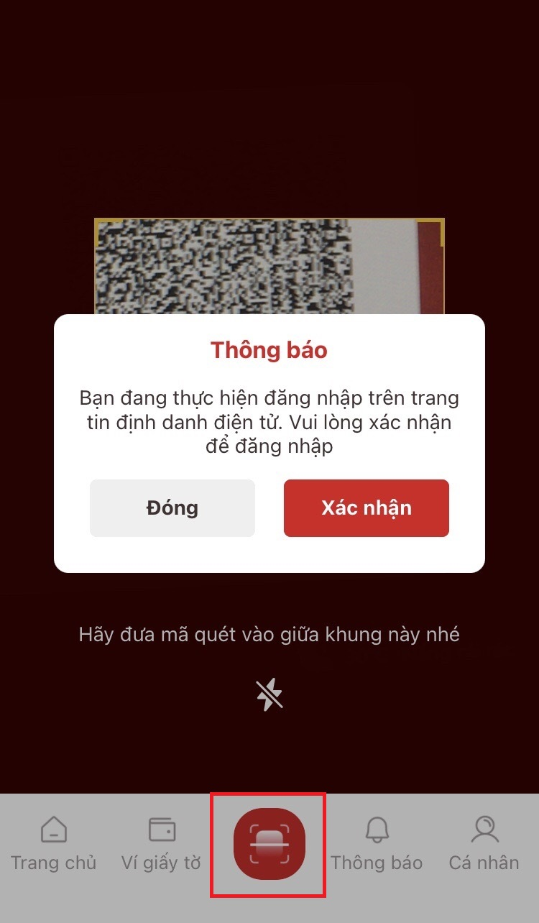
Sau đó màn hình xuất hiện thông báo, chọn Đóng để đăng xuất khỏi ứng dụng VneID trên địa thoại và thực hiện đăng nhập trên Cổng Dịch vụ công tỉnh
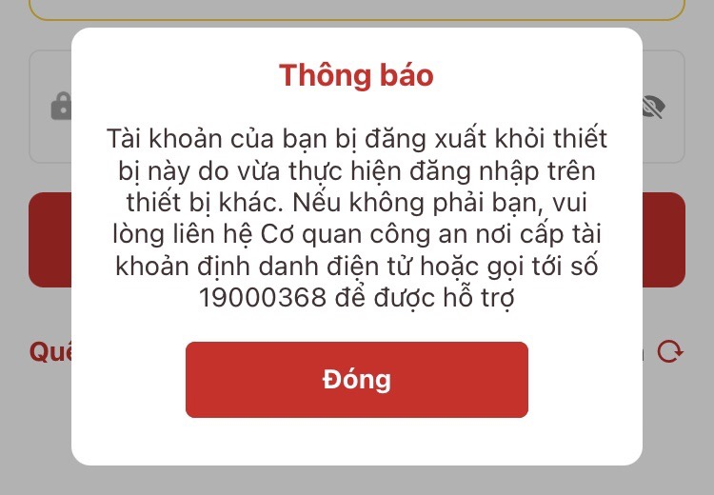
Sau khi đăng nhập thành công hệ thống sẽ chuyển về trang Hệ thống thông tin giải quyết thủ tục hành chính tỉnh Hưng Yên, như sau:
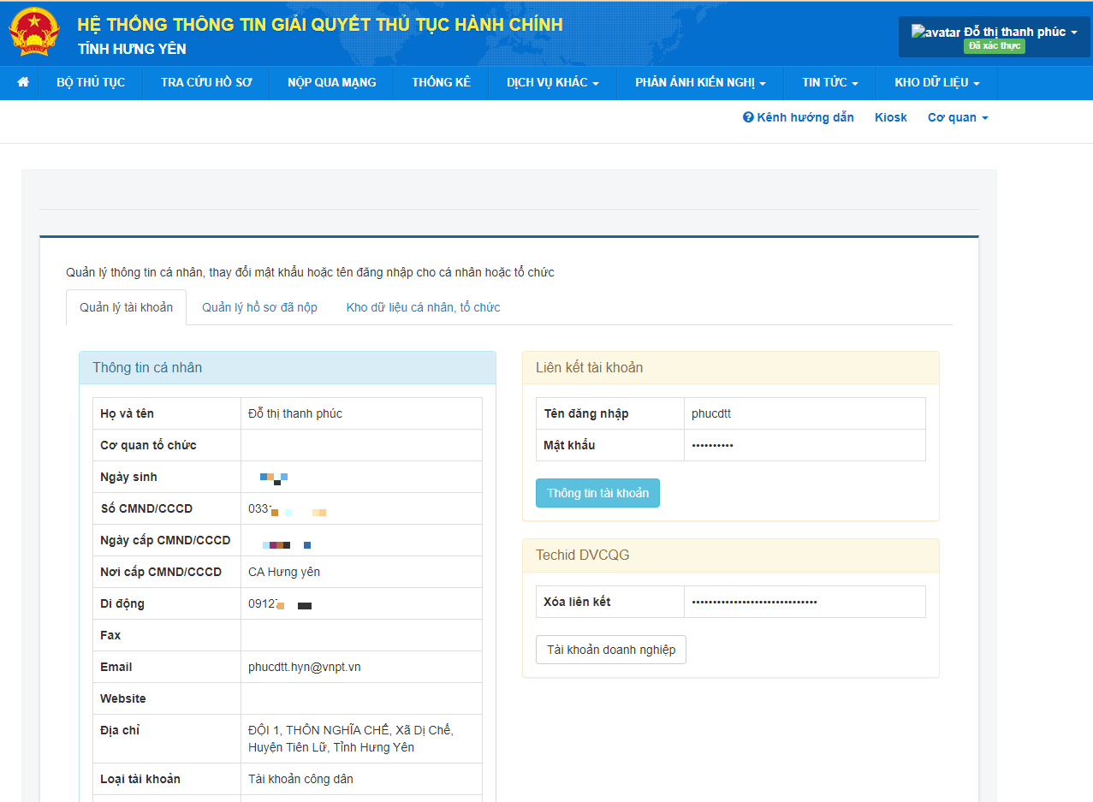

+ Thực hiện đăng xuất
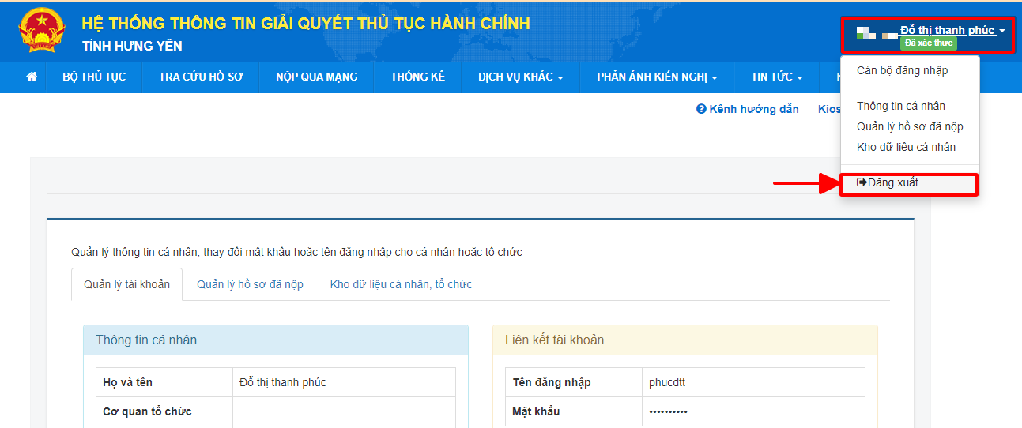

+ Khi đăng xuất thành công thì khi đăng nhập lại hệ thống sẽ yêu cầu nhập lại tài khoản và mật khẩu như giao diện ban đầu

- Thực hiện chuẩn hoá thông tin Cán bộ trên Hệ thống (Hoàn thành trước ngày 10/11/2023)
Cán bộ công chức, viên chức truy cập vào giao diện đăng nhập dành cho cán bộ tại địa chỉ: https://motcua.hungyen.gov.vn/hethong/login
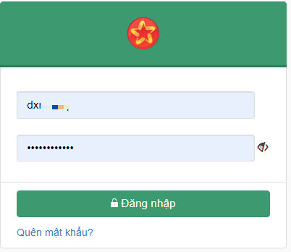
Chọn “Trang cá nhân” → Chọn “Cập nhật”
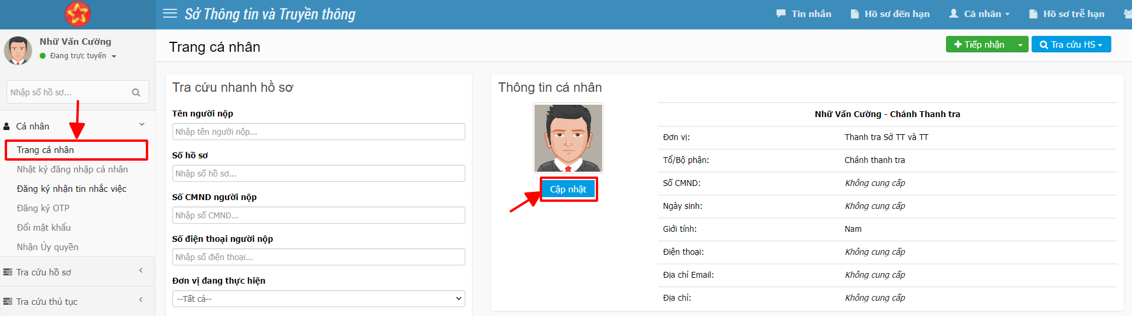
Cập nhật đầy đủ các thông tin:
- Họ tên (*)
- Giới tính (*)
- Địa chỉ
- Ngày sinh (*)
- Email
- Đính kèm ảnh đại diện
- Số CCCD (*) (Nhập theo số căn cước công dân đã được phân quyền trên hệ thống chứng thực nếu có)
- Số điện thoại (*)
- Click “Cập nhật” để hoàn thành thay đổi thông tin
